附件1
志愿者注册流程及注意事项

方法一：1.在应用商城下载“志愿汇”app
2.安装后根据以下步骤进行
（1）
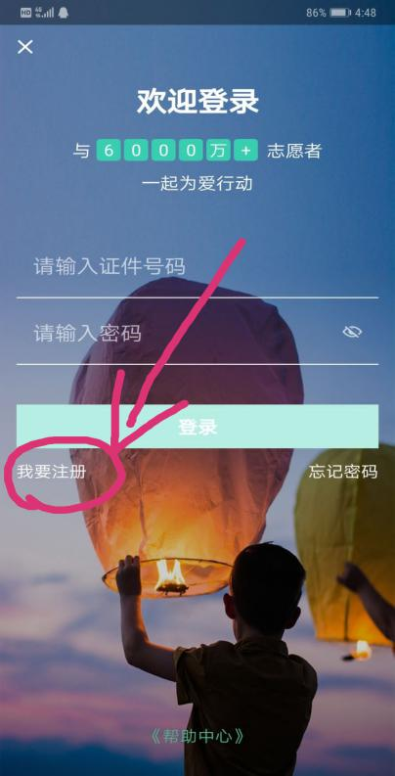
（2）注册地址统一为安徽省合肥市蜀山区
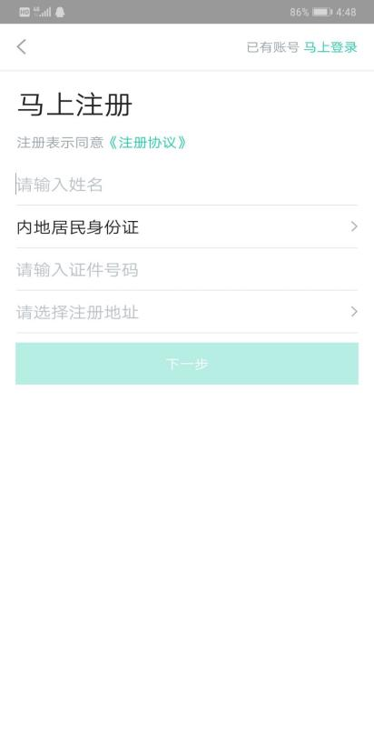
（3）
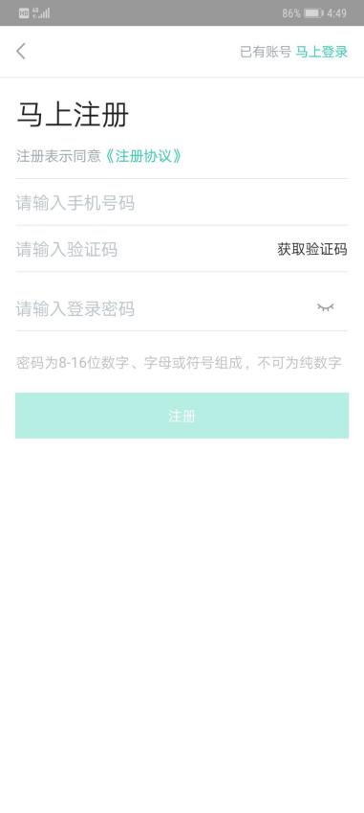
（4）查找注册号，就是下面的志愿者编号
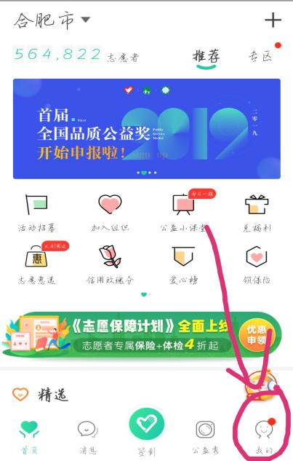
（5）
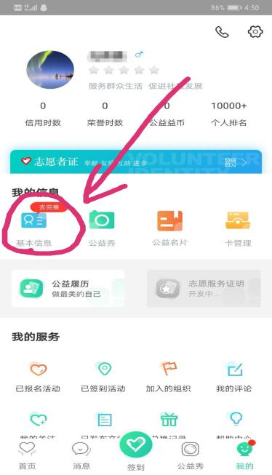
（6）

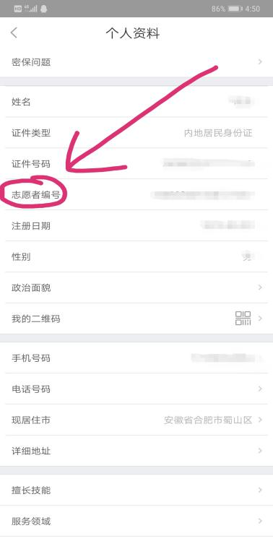
二.如若密码丢失，按照以下步骤：
（1）
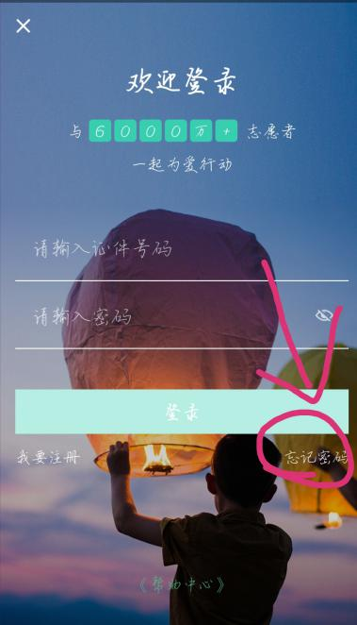

（2）
- 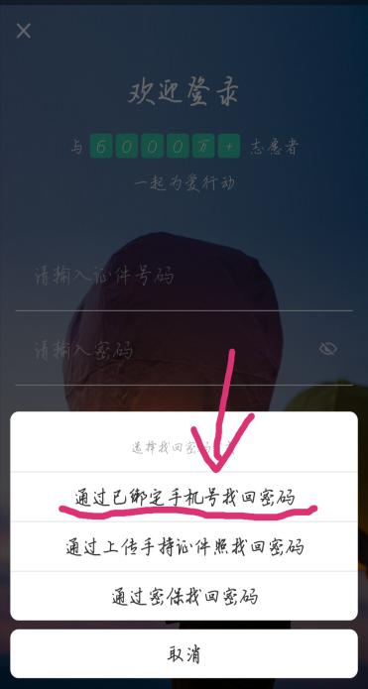
（3）

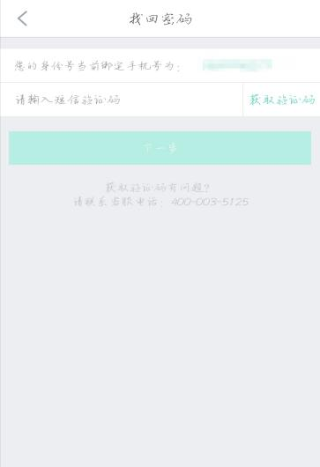

（4）
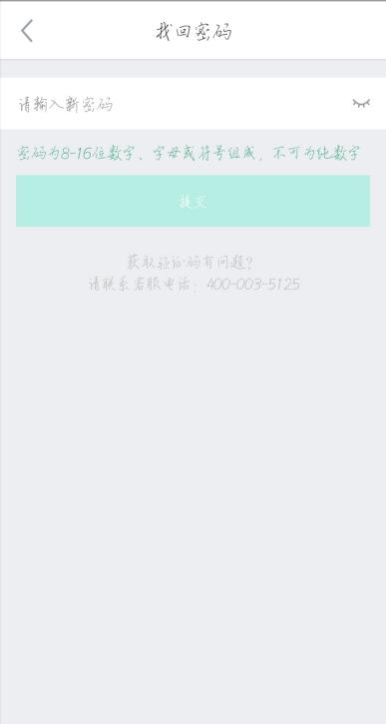
方法二：1.微信搜索公众号“安徽共青团”
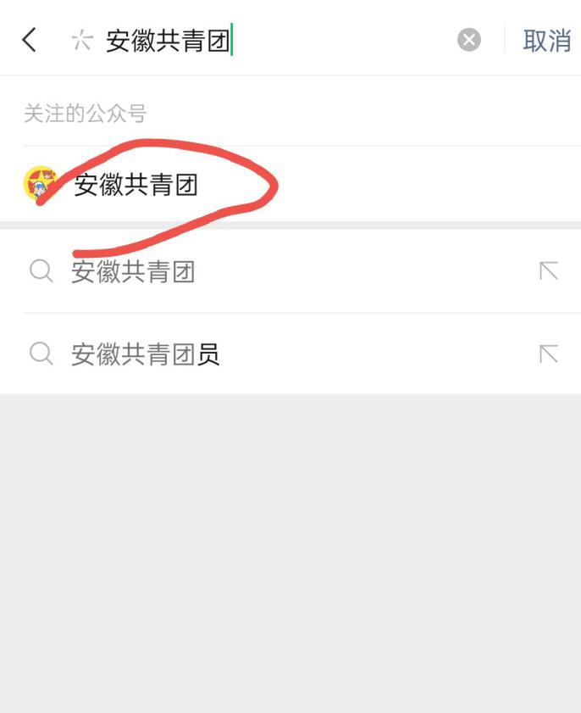

- 进入公众号，点击“青年工作”
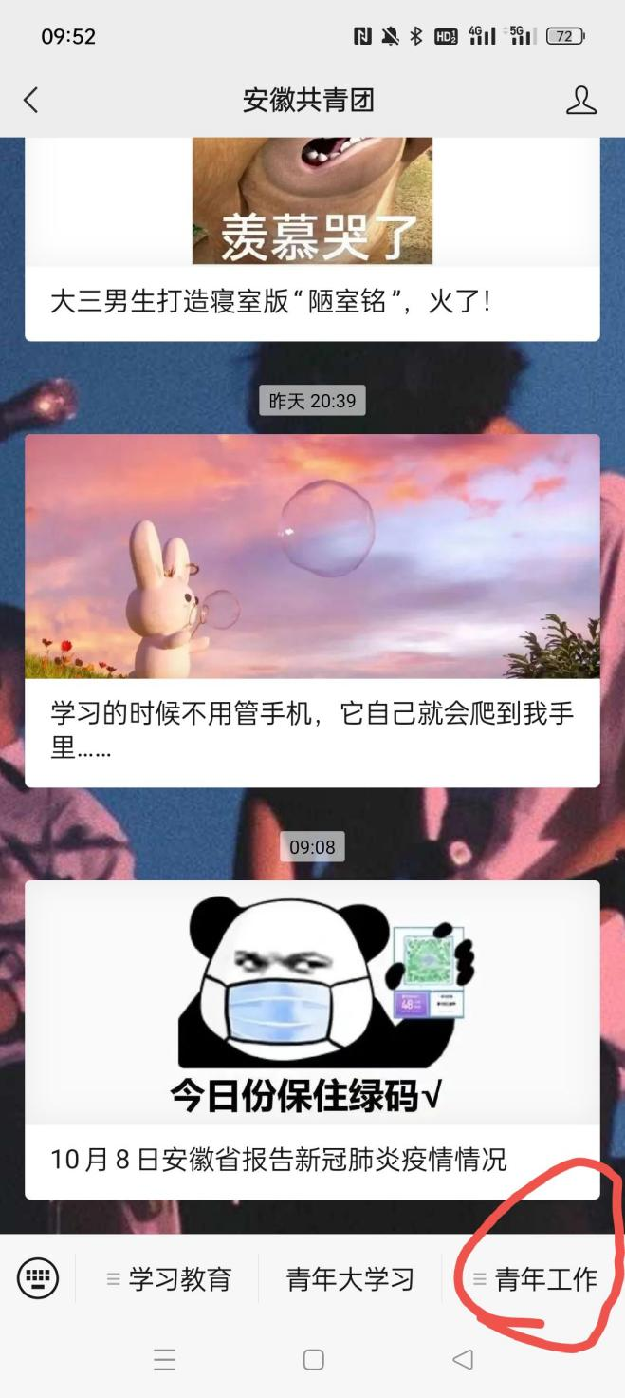

- 点击“志愿者注册”
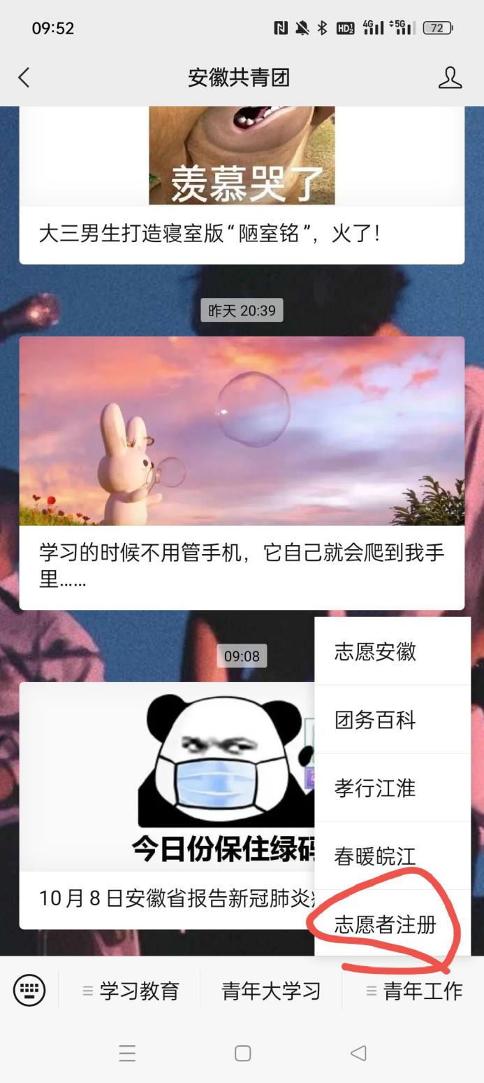

- 填写相关信息，完成注册
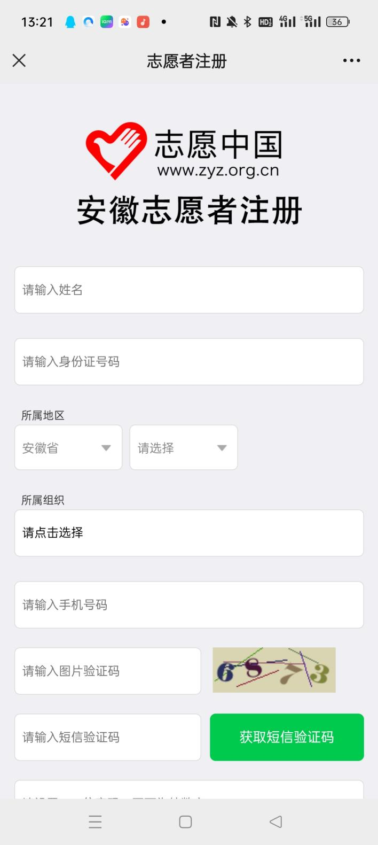
注：所属地区填写“安徽省合肥市蜀山区”、所属组织填写自己对应学院的团委组织，如二级学院团委志愿服务组织没有入驻，需提前申请入驻后个人再申请。

